Activité 1 : expression à la carte Fiche élève

Règle du jeu :

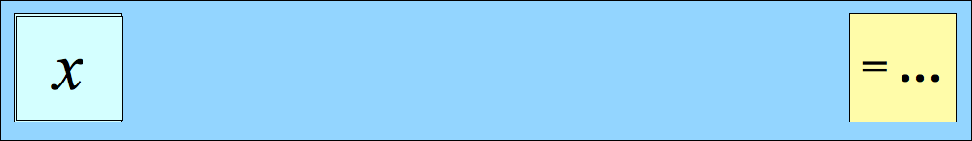

1. Prendre une piste et poser une carte “*x*” sur la case de gauche.
2. Tirer au hasard 4 cartes dans la pioche des “opérateurs” et les positionner sur la piste.
3. Proposer une expression correspondant à l’enchaînement des opérations.
4. Comparer vos expressions et utiliser la calculatrice pour départager les “bonnes” des “mauvaises”.
5. Valider l’expression avec le programme Python.
6. Les bonnes expressions rapportent 1 point.
7. Recommencer à partir du 2.

Fiche réponse :

Reproduire ci-dessous les pistes “jouées”, les expressions proposées et les validations.

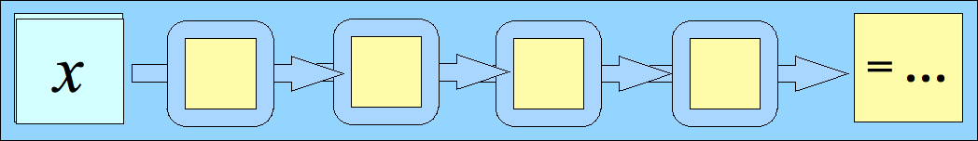

expression proposée : validation :



expression proposée : validation :



expression proposée : validation :

expression proposée : validation :